Vilkaviškio r. Kybartų lopšelis-darželis „Ąžuoliukas“

Ikimokyklinio ugdymo grupės „Drugeliai“ nuotolinio ugdymo (si) veiklos planas-rekomendacijos

Trukmė: 2021 m. sausio 25 d.–vasario 5 d. (2 savaitės).
Ugdomosios veiklos pavadinimas: Mažieji atradimai.

Tikslas: siekti, kad vaikai eksperimentuodami ugdytųsi suvokimą apie žiemą vykstančius gamtos reiškinius.

Uždaviniai:
- varveklių stebėjimas, snaigių formų įvairovė, sniego, ledo atsiradimo ir išnykimo priežastys, pėdsakų ant sniego, ledo tyrinėjimas, lyginimas, atpažinimas
- dirbtinio sniego gaminimas ir sniego audros kėlimas.
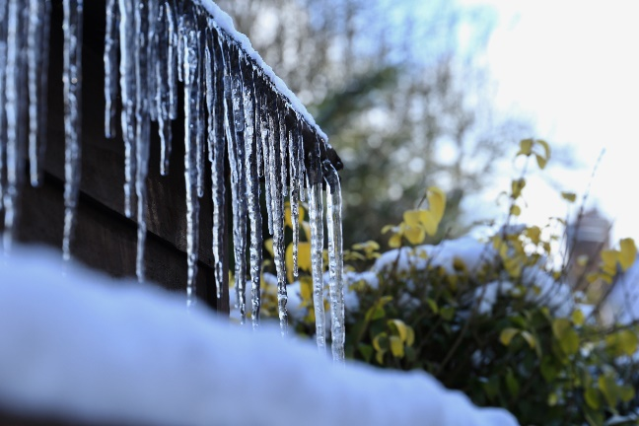
Rekomenduojamos idėjos veiklai:

1. Klausytis pasakojimo iš vaikiškos enciklopedijos „Kurkadakas“, iš kur atsiranda ledas.

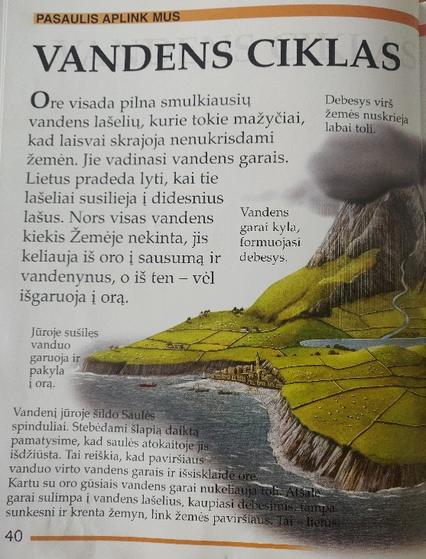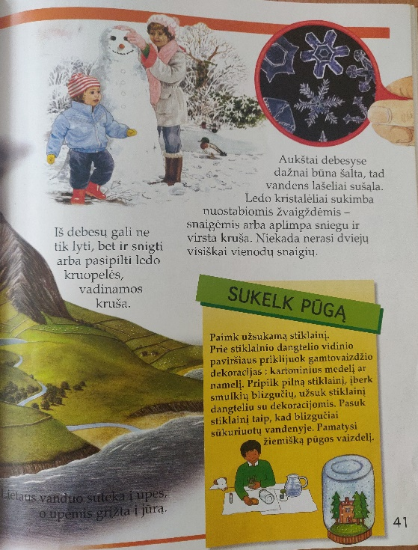

2. Eksperimentuoti su iš lauko atsineštu sniegu, stebėti, kaip kas vyksta, kai sniegas patenka į šilumą. Su ištirpusiu sniegu palaistyti gėles. Peržiūrėti Kakės Makės pasakojimą, kodėl tirpsta sniegas.
Nuoroda: https://www.youtube.com/watch?v=Y1Fx1cr9cLw

3. Gaminti netirpstantį sniegą, sukelti sniego audrą;
Nuoroda eksperimentams su anglų k. integracija: https://www.youtube.com/watch?v=SyYNhzZz7SQ

4. Pasivaikščiojimų metu daryti pėdsakus ant sniego, stebėti pėdsakų įvairovę, ieškoti gyvūnų pėdsakų: paukščiukų, kačiukų ar šuniukų, palyginti.

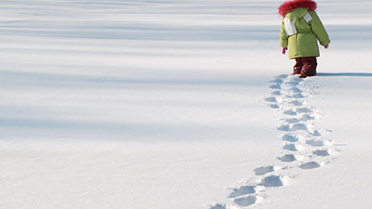

5. Štampuoti snaiges su kempinėle.
Nuorodos kaip pasigaminti įvairių štampukų: https://www.youtube.com/watch?v=B4SUi2aINM8
https://www.youtube.com/watch?v=kpbMA20Os2Q
https://www.youtube.com/watch?v=37NUaxmvtDA

6. Karpyti snaiges, lavinti karpymo įgūdžius.
Nuoroda: https://www.youtube.com/watch?v=pS6_hPKJZl0

7. Lieti spalvas ant sniego
Idėjos veiklai: https://www.youtube.com/watch?v=zQSE-0FIDMk

8. Meninio ugdymo pedagogės Ingos Leonavičienės siūloma veikla:

Dainelės:
„Labas rytas“ https://www.youtube.com/watch?v=zUxlNzaPHNQ
„Vabalas“ https://www.youtube.com/watch?v=odc6wfvsaOY
„Balta diena“ https://www.youtube.com/watch?v=b5wiMlc3gEE

Ritminės pratybos – https://www.youtube.com/watch?v=GhQ7f_WwZtg

9. Jūsų pasirinkta veikla ir jos būdai.

Parengė ikimokyklinio ugdymo mokytoja Monika Lukoševičiūtė

Kviečiame veiklos akimirkomis pasidalinti su grupių auklėtojomis. Ačiū

